询比采购文件

（综合评分法）

项 目 号：mkxlyhcyj02
项目名称：芒康县2023年度林业有害生物防治项目

采 购 人：西藏芒康县林业和草原局

二〇二三年七月

（综合评分法）

一、询比采购内容
项目名称 | 采购预算  （元） | 成交供应商数量（名） | 资金来源 | 备注
芒康县2023年度林业有害生物防治项目 | 365220 | 1 | 2022年中央和自治区财政林业和草原转移支付剩余补助资金林业有害生物防治补助

二、询比资格条件
（一）一般资格条件
1、具有独立承担民事责任的能力（提供法人或者其他组织的营业执照等证明文件，扫描件加盖公章）；
2、具有良好的商业信誉和健全的财务会计制度；
3、具有履行合同所必需的设备和专业技术能力；
4、有依法缴纳税收和社会保障资金的良好记录；
5、参加政府采购活动前三年内，在经营活动中没有重大违法记录；
6、法律、行政法规规定的其他条件。
（2-6由供应商自行提供承诺说明，加盖公章）
（二）特定资格条件
经营范围内具有林业有害生物防治和林业机械销售
三、采购服务内容
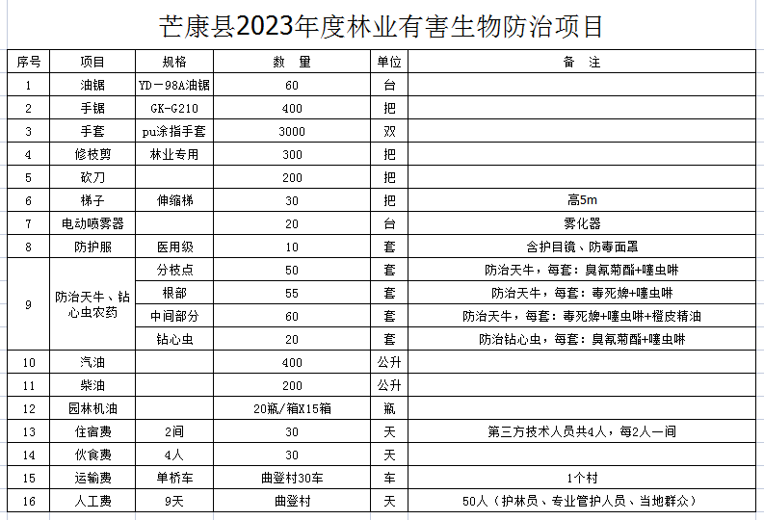
四、服务期
自合同签订之日起 45 天。
五、付款方式
与供应商签订项目合同，且供应商提交完整拨款资料后，支付给供应商合同总价70%的前期款；项目服务完成验收后拨付剩余的30%的尾款。

六、联系方式
采购人：西藏芒康县林业和草原局
联系人：代永贵
电 话：18189002998
地 址：西藏芒康县嘎托镇格萨尔路7号

七、其它有关规定
1、凡有意参加询比的供应商，请于公告发布之日起至报名截止时间之前，在西藏自治区昌都市电子卖场·服务超市网上下载查看本项目需求文件以及变更公告等询比前公布的所有项目资料，无论供应商下载查看与否，均视为已知晓所有询比实质性要求内容。
2、供应商须在平台上报名并按要求上传响应文件，未按要求提供的为无效供应商。
3、无论询比结果如何，供应商参与本项目的所有费用均由自行承担。
八、评选方法
1、本项目不组织现场开标，由采购人采取网上开标评标的方式采购。在规定的截止时间前，供应商应按要求上传响应文件。
2、定标原则：综合评分法。满分100分，采购人对已入围评审的报名供应商的响应文件和报价进行评分，得分最高的供应商为成交供应商；未入围的报名供应商不参与评审。入围：是指采购人使用筛选工具后未筛除的供应商。
如供应商得分相同，按照以下方式确定中选供应商：
采购人应明确供应商出现评分相同的情况，可采取随机抽取的方式确定
九、无效响应
投标供应商出现以下情形，进行废标处理：
1、供应商不具备采购文件规定的基本资格条件或特定资格条件；
2、响应文件不按规定的格式、内容填写或未按规定上传的；
3、供应商超出营业范围响应的；
4、响应文件出现多个响应方案或响应报价的；
5、供应商的响应文件内容与采购项目要求有严重背离；
6、出现影响采购公正的违法、违规行为的；
7、响应报价超出采购最高限价的；
8、出现不符合必须强制执行的国家标准的；
9、响应文件含有违反国家法律、法规的内容，或附有采购人不能接受条件的；
10、资质文件内容复印不清楚，评审小组无法确认其内容。
十、其他
1、供应商必须对以上条款和服务承诺明确列出，承诺内容必须达到要求。
2、其他未尽事宜由供需双方在采购合同中详细约定。
十一、供应商提交响应文件
1、供应商线上报名、报价时需上传盖章后的电子文档一份。
2、采购人将以平台的线上资料作为评判依据，供应商在平台填写的报价与电子文档的报价不一致的，以平台填写的为准。
3、供应商制作的响应文件电子文档，须按照要求制作，规定签字、盖章的地方必须按其规定签字、盖章，未按要求制作响应文件的进行废标处理。

评审标准

序号 | 评分因素 | 分值 | 评分标准（以下评分标准为举例） | 说明
1 | 投标报价 | 30 | 有效的投标报价中的最低价为评标基准价，按照下列公式计算每个投标人的投标价格得分。  投标报价得分＝（评标基准价/投标报价）×价格权重×100。 | 高于预算价为无效报价
2 | 服务部分 | 50 | 服务需求内容提供书面方案。  1、服务及现场管理方案。（15分）  ①方案描述清晰，完整可行，得15分。  ②方案描述较清晰，较可行，得8-14分。  ③方案描述不够清晰，可行性一般，得1-7分。  ④无方案，得0分。  2、服务优化方案。（15分）  ①方案完整、详细、与本项目相适应，得15分。  ②方案较完整、详细、与本项目较相适，得8-14分。  ③方案不够完整、详细，与本项目不太相适，得1-7分。  ④无方案，得0分。  3、服务质量保障方案。（10分）  ①方案描述清晰，完整可行，得10分。  ②方案描述较清晰，较可行，得5-9分。  ③方案描述不够清晰，可行性一般，得1-4分。  ④无方案，得0分。  4、服务现场安全保障方案（10分）  ①方案描述清晰，完整可行，得10分。  ②方案描述较清晰，较可行，得5-9分。  ③方案描述不够清晰，可行性一般，得1-4分。  ④无方案，得0分。 | 采购人会根据采购服务要求为标准，对各供应商提供的书面方案进行横向比较评分。
3 | 商务部分 | 20 | 供应商自2018年1月1日起在全国范围内提供过类似服务的，每提供1份合同或其他有效证明文件得5分，最高得20分。 | 提供合同或其他有效证明文件扫描件，原件备查。

供应商编制响应文件要求
- 报价
（一）报价函

报价函
（采购人名称）：
我方收到____________________________（项目名称）的询比采购文件，经详细研究，决定参加该项目的询比。
1、愿意按照询比采购文件中的一切要求，提供本项目的技术服务，报价为人民币大写： 元整；人民币小写： 元。
2、我方现提交的响应文件为：响应文件电子文档壹份。
3、我方承诺：本次询比的有效期为90天。
4、我方完全理解和接受贵方询比采购文件的一切规定和要求及评审办法。
5、在整个询比采购过程中，我方若有违规行为，接受按照平台相关规定给予惩罚。
6、我方若中选，将按照询比结果签订合同，并且严格履行合同义务。本承诺函将成为合同不可分割的一部分，与合同具有同等的法律效力。
7、我方理解，最低报价不是成交的唯一条件。

供应商名称（公章）：
年 月 日
（二）明细报价表
明细报价表
序号 | 名称 | 相关信息 | 数量 | 单价 | 合计

2111

22

13

4

5

6

7

8
9 | 各种税费 |  | /
10 | 其他费用 |  | /
11 | …… |  | /
12 | 总计

注：本表可根据项目实际情况调整，并逐页盖章。

供应商名称（公章）：
年 月 日

- 服务方案
服务方案（格式自定）

资格条件及其他
按照采购文件要求提供扫描件

---------------------------------------------------------------------------
诚信声明（格式）

项目名称：

致： （采购人名称）：
（供应商名称）郑重声明，我公司具有良好的商业信誉和健全的财务会计制度，具有履行合同所必需的设备和专业技术能力，有依法缴纳税收和社会保障资金的良好记录，参加本项目采购活动前三年内无重大违法活动记录，在合同签订前后随时愿意提供相关证明材料；我公司还同时声明未列入在信用中国网站（www.creditchina.gov.cn）“失信被执行人”、“重大税收违法案件当事人名单”中，也未列入中国政府采购网（www.ccgp.gov.cn）“政府采购严重违法失信行为记录名单”中，并随时接受采购人的检查验证，符合《政府采购法》规定的投标人资格条件。我方对以上声明负全部法律责任。
特此声明。

（供应商公章）
年 月 日
---------------------------------------------------------------------------

四、其他应提供的资料
（一）其他资料
1、其他与项目有关的资料（自附）：供应商总体情况介绍、其他与本项目有关的资料等。

五、法定代表人授权委托书（格式）/法定代表人（格式）（二选一）

法定代表人授权委托书
致： （采购人名称）：
（法定代表人名称）是 （供应商名称）的法定代表人，特授权 （被授权人姓名及身份证代码）电话 代表我单位全权办理上述项目的询比、签约等具体工作，并签署全部有关文件、协议及合同。
我单位对被授权人的签字负全部责任。
在撤消授权的书面通知以前，本授权书一直有效。被授权人在授权书有效期内签署的所有文件不因授权的撤消而失效。

被授权人： 法定代表人：
（签字或盖章） （签字或盖章）

（附：被授权人身份证正反面复印件）

供应商名称（公章）
年 月 日
---------------------------------------------------------------------------

法定代表人证明
致： （采购人名称）：
（法定代表人名称及身份证代码）是 （供应商名称）的法定代表人，电话 代表我单位全权办理上述项目的询比、签约等具体工作，并签署全部有关文件、协议及合同。签字负全部责任。

法定代表人（签字或盖章）： 供应商名称（公章）
年 月 日
（附：法定代表人身份证正反面复印件）

